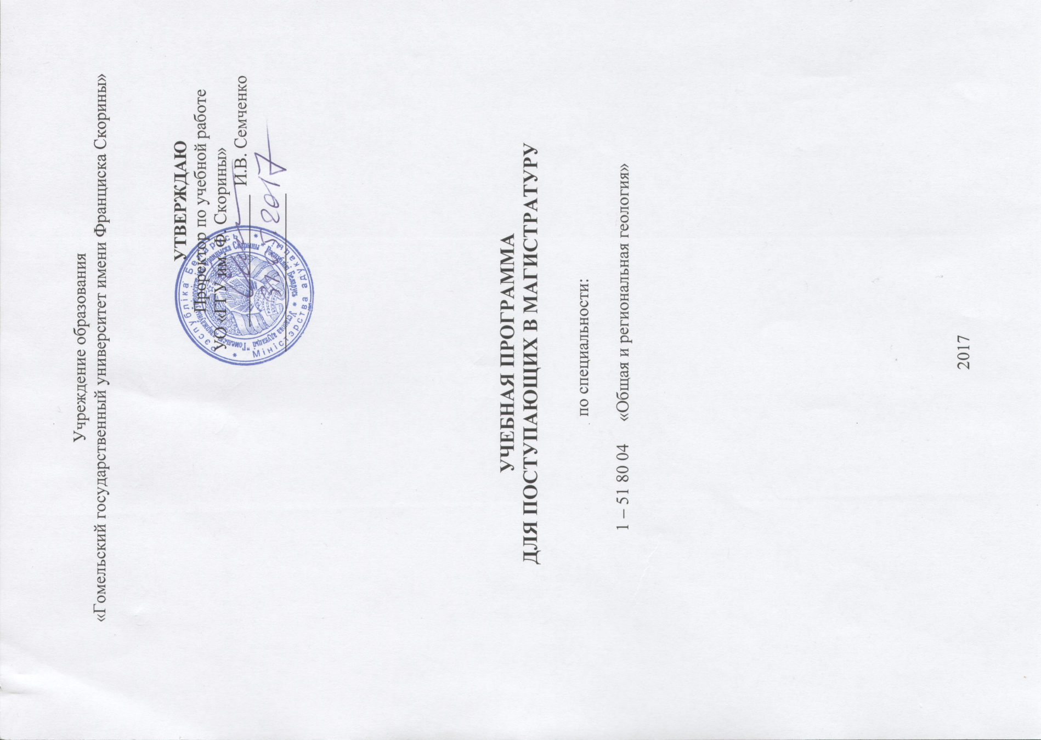
Рассмотрена и рекомендована к утверждению кафедрой
геологии и географии

______________________________________

Заведующий кафедрой
___________ А.И. Павловский

Одобрена и рекомендована к утверждению Методическим советом геолого-географического факультета

______________________________________

Председатель
___________ И.О. Прилуцкий

ПОЯСНИТЕЛЬНАЯ ЗАПИСКА

«Общая геология» – это фундаментальная дисциплина, являющаяся базовой для всех геологических дисциплин. Актуальность изучения общей геологии обусловлена фундаментальностью дисциплины в области наук о Земле.

Целью дисциплины «Общая геология» является овладение выпускниками первой ступени высшего образования круга вопросов в рамках специальности 1-51 80 04 «Общая и региональная геология»соответствующих требованиям, предъявляемым к магистрантам.

Цель учебной программы –способствовать углублению научных знаний выпускников первой ступени высшего образования об основных геологических процессах и их проявлениях, о геологическом строении планеты Земля и Беларуси, геологической истории, стратиграфии, структурно-вещественных комплексах кристаллического фундамента и осадочного чехла, тектонике территории Беларуси и ближнего зарубежья, полезных ископаемых Беларуси.

Задачи учебной программы:

- ознакомление выпускников первой ступени высшего образованияс кругом вопросов, которые соответствуют требованиям образовательного стандарта,предъявляемым к магистрам;
- систематизация знаний, полученных выпускниками первой ступени высшего образования по общей и региональной геологии во время обучения в УВО, а также в процессе исследования и научно-практической деятельности.
- геологическое изучение земной коры, оценка, моделирование и прогноз развития природных и природно-техногенных геодинамических процессов.

Учебная программа составлена на основе образовательного стандарта высшего образования (ОСВО 51-01 01 - 2013) типовых программ по дисциплинам «Общая геология», «Геология Беларуси и смежных стран».

СОДЕРЖАНИЕ УЧЕБНОГО МАТЕРИАЛА

1 Общие вопросы
Понятие о геологических науках. Предмет, задачи и методы геологии. Связь геологии с другими науками. История развития геологических знаний. Основные этапы развития геологии в Беларуси.

2 Строение и состав Земли
Строение, состав и происхождение Земли. Методы исследований строения Земли. Оболочки земного шара. Границы Мохоровичича и Конрада. Давление и температура внутри Земли. Химический состав Земли. Гипотезы происхождения Земли.
Общие представления об экзогенных (экзодинамических) и эндогенных (эндодинамических) процессах.
Возраст Земли. Относительная геохронология. Международная и общая геохронологические (стратиграфические) шкалы. Стратиграфическая шкала Беларуси. Эволюция органического мира в геологической истории. Абсолютная геохронология. Методы определения абсолютного возраста.
Представления об иерархических уровнях организации вещества земной коры: химические элементы – минералы – горные породы – формации.
Определение понятия «минерал». Процессы минералообразования - эндогенные, экзогенные, метаморфические. Классификация минералов по химическому составу. Физические свойства минералов. Формы нахождения минералов в природе. Изоморфизм. Полиморфизм.
Горные породы - определение понятия, классификация.
Осадочные породы. Классификация. Характеристика обломочных, глинистых пород и пород органического и химического происхождения.
Магматические породы. Интрузивный и эффузивный магматизм.
Вулканизм. Строение вулканов, основные типы. Продукты вулканической деятельности. Поствулканические явления.
Интрузивный магматизм. Формы интрузивных тел и их характеристика. Дифференциация магмы.
Магматические породы. Условия формирования, структура, текстура. Общая классификация магматических горных пород.
Метаморфические породы. Метаморфизм. Типы метаморфизма, степень метаморфизма. Метаморфические породы, их структура, текстура, характеристика.

3 Процессы внутренней динамики Земли
Основные этапы геотектонического развития Земли. Тектонические структуры литосферы и их классификация. Современное представление о тектонике плит и рифтогенезе. Вертикальные движения. Горизонтальные движения. Современное напряжённое состояние земной коры. Колебательное движение. Землетрясения, моретрясения, цунами.
Структурные этажи, несогласия и перерывы в осадконакоплении. Пликативные, разрывные и инъективные структуры. Тектоническая трещиноватость. Тектонические карты.

4 Структурная геология
Определение понятий «слой», «поверхность напластования», «пласт». Определение понятия «складка». Элементы залегания наклонного слоя: линия простирания, линия падения, угол падения. Форма записи положения линии падения.Элементы складки: ядро, крылья, осевая плоскость, шарнир, замок; высота, ширина, угол складки.
Форма складок. Антиклинальные, синклинальные складки, моноклиналь. Классификация складок по наклону осевой плоскости: прямая, косая складка, флексура, опрокинутая и лежачая складки. Классификация складок по форме: остроугольные, гребневидные, коробчатые, веерообразные. Изоклинальные складки. Открытые и закрытые складки. Линейные складки, их классификация: прямые, кулисы, дугообразно изогнутые, сигмоиды, виргаци, дихотомирующие складки. Центриклиналь. Антиклинории и синклинории. Прерывистые складки, брахискладки, купола.

5 Процессы внешней динамики Земли
Процессы выветривания. Определение понятия. Физическое выветривание. Химическое выветривание. Кора выветривания. Почвы и почвообразование. Основные представления о древних корах выветривания на территории Беларуси.
Геологическая деятельность ветра. Дефляция. Корразия. Перенос осадочного материала. Эоловая аккумуляция. Основные особенности эоловых отложений. Формы эолового рельефа. Типы пустынь. Основные представления об эоловых процессах на территории Беларуси.
Геологическая роль рек, временных водных потоков, озёр и болот. Плоскостной смыв и работа временных водных потоков. Работа рек. Речные долины, их форма и развитие. Речные системы и их развитие. Аллювиальные отложения. Основные представления о реках и аллювиальных отложениях Беларуси. Геологическая деятельность озёр. Типы озёр. Лимнические отложения. Геологическая деятельность болот, их типы. Болотные отложения. Основные представления об озёрах, болотах, озёрных и болотных отложениях на территории Беларуси.
Геологическая деятельность моря. Общие представления о Мировом океане. Рельеф дна Мирового океана. Температура морской воды. Давление в водной толще морей и океанов. Солёность, химический состав и плотность вод океанов и морей. Газы в морской воде. Органический мир морей. Движение морской воды. Разрушительная работа моря. Накопление осадков в различных зонах моря. Образование прибрежных аккумулятивных форм.
Подземные воды и их геологическая деятельность. Виды воды в горных породах. Химический состав и минерализация подземных вод. Движение подземных вод. Генетические типы подземных вод. Источники. Вода как полезное ископаемое. Практическое значение пресных вод, солёных (минеральных) вод, рассолов. Карст. Оползни. Общие представления о подземных водах Беларуси.
Геологическая деятельность ледников. Понятие о снеговой границе. Образование ледников. Географическое распространение современных ледников и их типы. Режим ледников. Разрушительная работа ледников. Транспортная и аккумулятивная работа ледников. Водноледниковые потоки и их отложения. Древние оледенения и их причины. Общие представления о древних оледенениях на территории Беларуси (типы ледниковых образований, границы распространения ледников, ледниковые формы рельефа, гляциотектоника).

6 Геология ближнего зарубежья
Тектоника и основные этапы истории геологического развития Восточно-Европейской платформы (область докембрийской складчатости).
Стратиграфия докембрия, палеозоя, мезозоя и кайнозоя Восточно- Европейской платформы. Области герцинской складчатости (геология Уральской складчатой системы и Скифской плиты). Области альпийской складчатости (геология Большого Кавказа), складчатой области Восточных Карпат и Горного Крыма.

7 Основные черты геологического строения Беларуси
Основные структуры территории Беларуси: Белорусская антеклиза, Припятский прогиб, Брестская и Оршанская впадины, Полесская, Брагинско- Лоевская, Жлобинская, Латвийская седловины.
Стратиграфия, магматические и ультраметаморфические комплексы кристаллического фундамента.
Стратиграфия верхнего протерозоя. Стратиграфические подразделения, распространение, фациальные изменения по простиранию, мощность, взаимоотношения с ниже- и вышележащими отложениями. Платформенный магматизм верхнего протерозоя.
Стратиграфия палеозоя Беларуси. Стратиграфические подразделения, распространение, фациальные изменения по простиранию, мощность, взаимоотношения с ниже- и вышележащими отложениями. Верхнедевонский магматический комплекс. Магматические образования северо-востока Припятского прогиба и северной части Брагинско-Лоевской седловины. Магматические образования Северо-Припятского плеча. Жлобинское поле диатрем.
Стратиграфия мезозоя Беларуси. Стратиграфические подразделения, распространение, фациальные изменения по простиранию, мощность, взаимоотношения с ниже- и вышележащими отложениями.
Стратиграфия кайнозоя Беларуси. Стратиграфические подразделения, распространение, фациальные изменения по простиранию, мощность, взаимоотношения с ниже- и вышележащими отложениями.
Тектоника. Структурно-вещественные комплексы фундамента. Разрывные нарушения фундамента. Тектонические структуры чехла. Разрывные дислокации платформенного чехла. Логойская астроблема. Неотектонические структуры.
История геологического развития Беларуси. Архейско- раннепротерозойские стадии. Позднепротерозойские стадии. Раннепалеозойские стадии. Позднепалеозойско-триасовые стадии. Мезо- кайнозойские стадии. Развитие природы в четвертичном периоде.
Полезные ископаемые Беларуси. Промышленная и генетическая классификация месторождений полезных ископаемых. Полезные ископаемые кристаллического фундамента Беларуси. Горючие полезные ископаемые Беларуси, положение в стратиграфическом разрезе, промышленная оценка. Месторождения каменной и калийных солей Беларуси. Строение и минеральный состав месторождений,условия образования, распространение. Минерально-сырьевая база строительных материалов Беларуси. Пресные и минеральные воды, промышленные рассолы. Состав и распространение.
Геоморфология. Морфоструктура и морфоскульптура. Геоморфологическое районирование. Строение крупных речных долин.

8 Экологическая геология
Экологические функции литосферы и их преобразование под влиянием техногенеза. Ресурсы геоэкологического пространства и проблема их восстановления. Подходы и критерии оценки состояния эколого- геологических условий приповерхностной части литосферы.

ИНФОРМАЦИОННО-МЕТОДИЧЕСКАЯ ЧАСТЬ

Литература по общим вопросам геологии
1 Аллисон, А. Геология: учеб. для вузов / А. Аллисон, Д. Палмер. – М.: Мир, 1984. – 565 с.
2 Баландин, Р.К. Цивилизация против природы. Что происходит с природой и климатом?: учеб. для вузов / Р.К. Баландин. – М.: Вече, 2004. –384 с.
3 Горшков Г.П., Якушева А.Ф. Общая геология. М.: МГУ, 1973.
4 Гурский Б.Н., Гурский Г.В. Общая геология. Минск: Вышэйшая школа, 1976.
5 Банков А.А., Седлецкий В.И. Литогенез (мобилизация, перенос, седиментация, диагенез осадков). Ростов-на-Дону: СКНЦВШ, 1997.
6 Боголепов К.В., Чиков Б.М. Геология дна океанов. М.: Наука, 1976.
7 Драгунов В.К., Айнемер А.К. Васильев В.И. Основы анализа осадочных формаций. – Л.: Недра, 1974.
8 Зоненшайн Л.П., Кузьмин М.И. Палеогеодинамика. – М.: Наука, 1992.
9 Климентов В.П. Общая гидрогеология. – М.: Высшая школа, 1971.
10 Корулин Д.М. Геология и полезные ископаемые СССР. – Минск: Вышэйшая школа, 1979.
11 Крашенинников Г. Ф. Учение о фациях. – М.: Высшая школа, 1971.
12 Логвиненко Н.В. Морская геология. – Л.: Недра, 1980.
13 Лукашёв К.И., Лукашёв О.В, Тектогенез и геохимические изменения в окружающей среде. – Минск: Наука и техника, 1986.
14 Монин А.С. История Земли. – Л.: Наука, 1977.
15 Принцип развития и историзма в геологии и палеобиологии. – Новосибирск: Наука, 1990.
16 Стратиграфический кодекс России. отв. ред Жамойда А.И. – С.Петербург: ВСЕГЕИ, 2006. – 96 с.
17 Страхов И.М. Типы литогенеза и их эволюция в истории Земли. – М.: Госгеотехиздат, 1963.
18 Хаин, В.Е. Планета Земля от ядра до ионосферы: учеб. для вузов / В.Е. Хаин. – М.: Университет, 2007. – 244 с.
19 Хаин В.Е., Ломизе М.Г. Геотектоника с основами геодинамики. – М.: МГУ, 1995.

Литература по геологии Беларуси и ближнему зарубежью
1 Высоцкий Э.Л., Демидович Л.А., Деревянкин Ю.Л, Геология и полезные ископаемые Беларуси. – Минск: Университетское, 1996.
2 Геология Беларуси/под ред. Махнача А.С. – Минск, 2001. – 814 с.
3 Геология и полезные ископаемые кристаллического фундамента и нижней части платформенного чехла Беларуси I А.С. Махнач, Л.Ф. Ажгиревич, Н.В. Аксаментова и др. – Минск: Институт геологических наук АНБ, 1995.
4 ГорецкийГ.И. Особенности палеопотамологии ледниковых областей. – Минск: Наука и техника, 1980.
5 История геологических наук в Белорусской ССР. – Минск: Наука и техника.
6 Ковалёв В.А. Болотные минералого-теохимические системы. – Минск: Наука и техника, 1985.
7 Корзун В.П., Махнач А.С. Верхнедевонская вулканогенная формация Припятской впадины. – Минск: Наука и техника, 1977.
8 Короновский Н.В. Краткий курс региональной геологии СССР. – Изд. Московского университета, 1984. – 334 с.
9 Кудельский А.В., Пашкевич В.И., ЯсовеевМ.Г. Подземные воды Беларуси. – Минск: Институт геологических наук НАНБ, 1998.
10 Лазько Е.М. Региональная геология СССР. Том 1. Европейская часть.
11 Лукашёв В.К. Географические очерки природы Белоруссии. – Минск: Наука и техника, 1983.
12 Матвеев А.В. Ледниковая формация антропогена Белоруссии. Минск: Наука и техника, 1976.
13 Матвеев А.В., Хомич П.З., Подоляко В.М., Махнач А.А. Минеральные ресурсы Беларуси и некоторые проблемы их освоения // Природные ресурсы. 1996. № 1.
14 Махнач А. С. ЛевыхН.Н. Литология и геохимия кор выветривания, развитых на кристаллическом фундаменте Белоруссии. – Минск: Наука и техника, 1973.
15 Мацвееу А.В., Якушка В.П. Пра рэльеф Беларусь. – Минск: Народная асвета, 1994.
16 Пап А.М. Нижний докембрий Беларуси. – Минск: Наука и техника, 1996.
17 Разломы земной коры Беларуси/под ред. Гарецкого Р.Г. – Минск, 2007. – 372 с.
18 Решения Межведомственного регионального стратиграфического совещания по разработке унифицированных стратиграфических схем Белорусии 1981 г. – Л., 1983.
19 Тектоника Белоруссии. Под ред. Р.Г. Гарецкого. – Минск: Наука и техника.
20 Якушко О.Ф. География озёр Белоруссии. – Минск: Вышэйшая школа, 1967.
21 Гидрогеологическая база знаний (электронная копия)/ Институт геоэкологии (Санкт-Петербургское отделение) РАН.

